В целях пропаганды здорового образа жизни 1 апреля 2023 года на базе ДЮСШ «Хĕлхем» прошли соревнования по плаванию в зачет Спартакиады работников образования Аликовского муниципального округа Чувашской Республики. В данном соревновании команда МАОУ «Раскильдинская ООШ» заняла 3 место.
Поздравляем участников и желаем им крепкого здоровья и спортивных успехов!

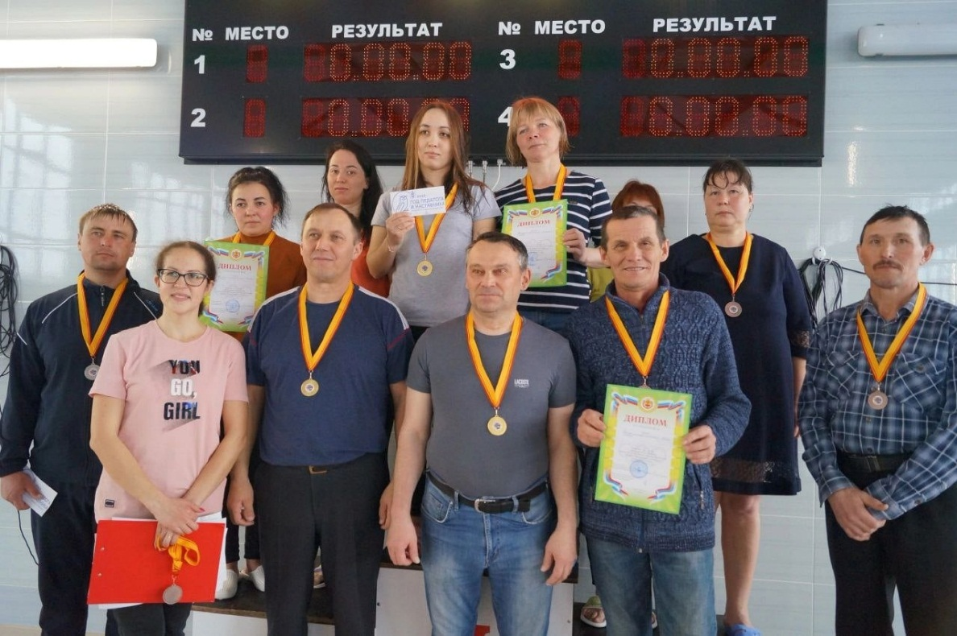

25 марта 2023 года на базе ДЮСШ "Хӗлхем" Аликовского района прошли соревнования в зачет Спартакиады работников образования Аликовского муниципального округа.
Команды нашей школы приняли участие в дартсе, стрельбе и шашках.
Спартакиада стартовала с соревнований по дартсу. По его итогам команда МАОУ «Раскильдинская ООШ» заняла 2 место.
В личном зачете 2 место завоевали Ольга Андреева и 3 место – Ираида Соколова.
В соревнованиях по стрельбе из пневматической винтовки наша школа заняла 5 место.
Было напряжённо, по-спортивному жарко и в поединках по шашкам. Соревнования проходили в азартной борьбе.
1 место завоевала МАОУ «Раскильдинская ООШ».
В личном зачете:
1 место — Григорьев Игорь;
3 место - Любовь Калмыкова !!!
Поздравляем всех участников желаем всем крепкого здоровья и спортивных успехов!!!
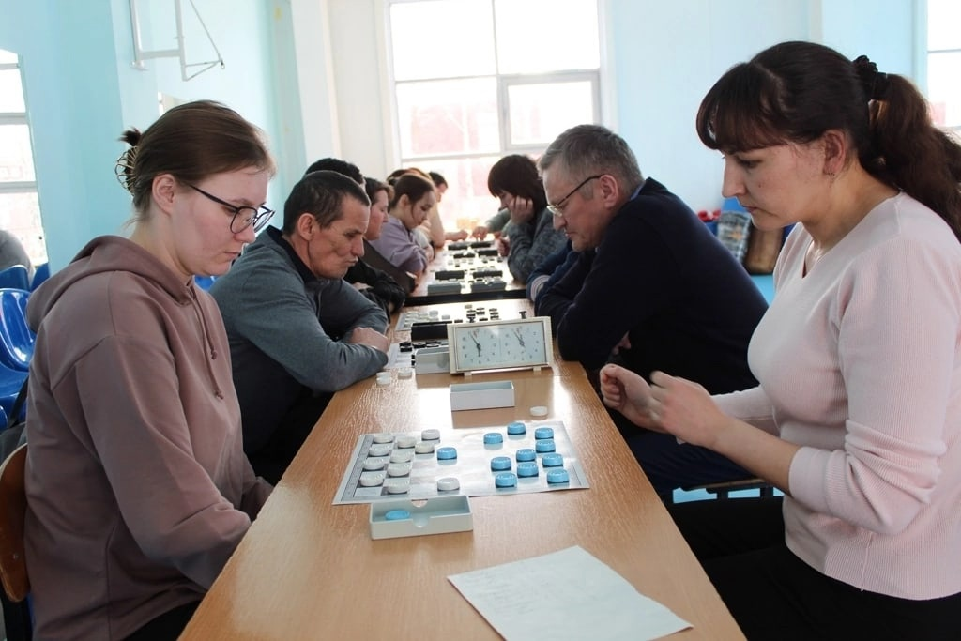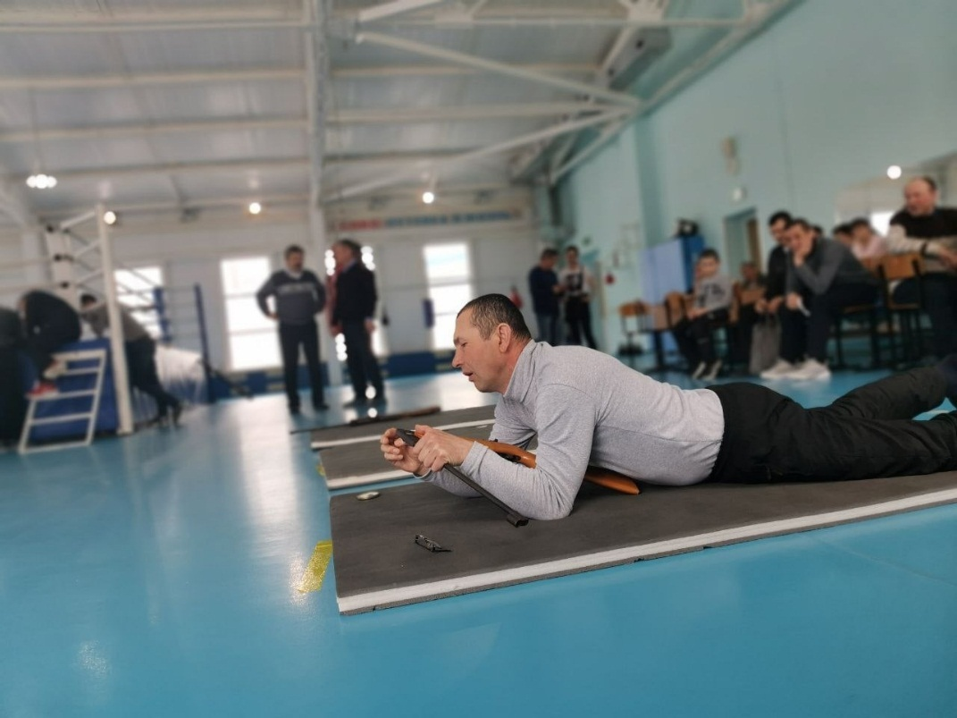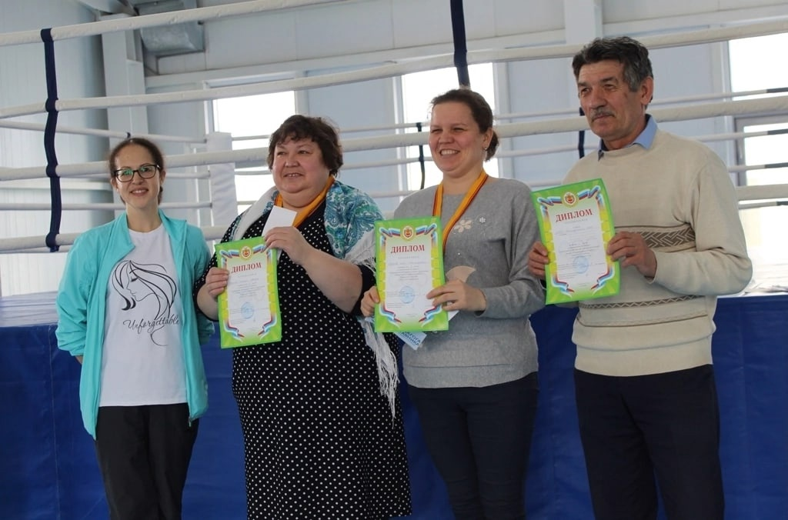
11 марта 2023 года в весенний солнечный день на стадионе ДЮСШ "Хěлхем" прошла лыжная эстафета в рамках Спартакиады работников системы образования Аликовского муниципального округа.
Команда нашей школы в составе С.А. Филиппова, О.А. Андреевой, Л.Е.Калмыковой и В.И. Осипова заняла почётное 2 место!!!
Поздравляем призеров соревнования, желаем дальнейших успехов!!!!

